Instalamos eclipse para esto lo buscamos en internet e entramos en este enlace

Le damos a descargar la ultima version

Nos redirigirá a esta pagina a la cual le debemos volver a dar a descargar

Primero extraemos con comandos y después ya podremos ejecutarlo

Ahora instalamos eclipse en el directorio que seleccionemos

Abrimos un proyecto nuevo

Antes de seguir instalamos el compilador gcc

Una vez instalado el compilador escribimos el hello World en c++

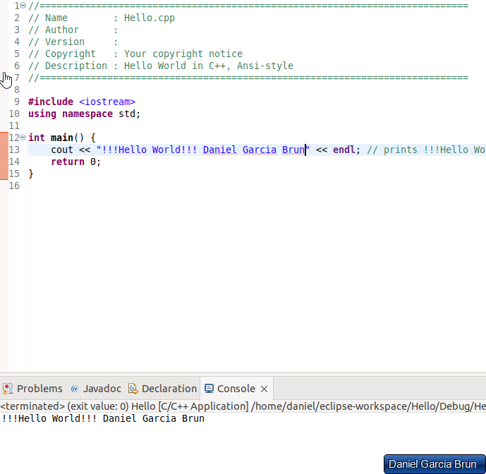

Ahora vamos al market place

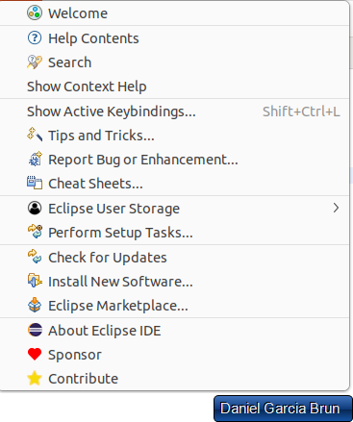

E buscamos y instalamos el java

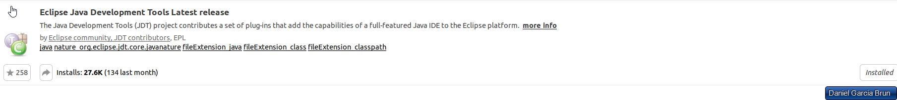

Una vez echo lo runeamos y como podemos ver funciona

